**RUBY on RAILS**

**Ruby –** lenguaje

* Lenguaje de programación interpretado.
* Todo son objetos.
* Tipado dinámico.
* Sintaxis limpia e intuitiva.
* RubyGems gestor de paquetes (gemas).

**Ruby on Rails –** framework

* Framework MVC para Ruby.
* Se ejecuta en el Backend. Parte del servidor.
* Incluye ORM – mapeador modelos – tablas.
* Open Source.
* Opinionated.
* Convention over configuration.
* MVC: Modelo Vista Controlador. Patrón arquitectónico para desarrollar aplicaciones.
* Modelo: base de datos. CRUD (acciones estándar que nos da rails).
* Vista: entidad externa, renderiza a través de un código html y la devuelve al controlador.
* Controlador: petición, relaciona al modelo con el controlador.

**Ejercicios:**

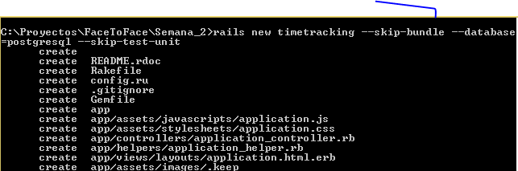

**Validaciones:**

* Servidor:
* presence: - valida todos los datos aunque sean iguales.
* uniqueness: - valida los datos si no son iguales.
* format: - que un atributo cumpla determinado formato. Expresión regular.
* inclusion: - valida el valor de un atributo que está encerrado en una lista de valores.
* exclusion: - que si llega un valor que no sea de los tres dados da una validación falsa.
* numericality: - valida un atributo que es un número.

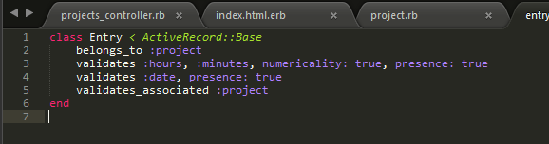

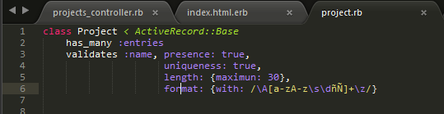

* Consola:

